**РАЗЛОМНАЯ ТЕКТОНИКА БАЙКАЛЬСКОЙ РИФТОВОЙ ЗОНЫ И ЕЕ СТРУКТУРНЫЙ АНАЛИЗ[1]\***

Общий структурный план Байкальской рифтовой зоны харак­теризуется определенной упорядоченностью, которую можно объяснить существенным влиянием разломной тектоники (Флоренсов, 1954, 1970). Формирование разломов в современных границах зоны происходило на протяжении значительного интервала геологического времени — от до­кембрия до кайнозоя включительно. Многогранная и сложная эволюция их развития не нашла, естественно, полного отражения в геологической летописи территории. Современные методы геологического анализа поз­воляют нам восстановить наиболее важные и определяющие ключевые моменты в кинематике и динамике развития разломов, отражающие об­щую эволюцию Байкальской рифтовой зоны.

**Методика изучения и принципы классификации разломов.**

Особое внимание при изучении разломов было направлено на выяснение их морфокинематических типов и изменение направлений подвижек в процессе геологической эволюции. Тщательно и детально изуча­лись структурные формы, развивающиеся во внутренней зоне разломов в процессе подвижек. Широко использовались метод поясов в исследова­нии трещиноватостн, связанной с разрывными смещениями, и приемы, основанные на его базе (Данилович, 1961; Шерман, 1969), линейно-ориентированные структурные элементы, развивающиеся в надвигах и взбро­сах, а также другие общепринятые методические приемы. Они позволили установить генетические тины разрывов, изменение направления движе­ния в различные периоды тектонической активизации и, главное, уточнить наличие сдвиговой компоненты у ряда разломов кайнозойской активиза­ции. При относительной возрастной классификации подвижек учитывался характер дислокационного метаморфизма и приразломная складчатости и их соотношения с приразломной наложенной трещиноватостью.

В основу классификации разломов Байкальской рифтовой зоны по­ложены морфогенетические признаки. Грунты параллельных разломов рассматриваются автором как единая система только при общности их морфогенетических и количественных параметров. К последним относится численное выражение длин разломов, глубин их проникновения, ампли­туд смещения, густоты расположения и некоторые другие. Такой подход не позволяет вольно сравнивать между собой, например, разломы разной длины, если даже все остальные их характеристики общие (возраст зало­жения, направление смещения, простирание). Принятый принцип под­хода дал возможность выявить наиболее общие черты, характеризующие многочисленную и по направлениям, и по возрасту заложения, и по сте­пени геологической значимости гамму разломов Байкальской рифтовой зоны. Стремясь внести количественные критерии в геологическую классификацию и устранить множественность иногда противоречивых и неодно­значных признаков, на которых она нередко базируется, разломы Бай­кальской рифтовой зоны подразделены на три крупные группы генераль­ные, региональные и локальные, отличающиеся друг от друга прежде все­го длиной и геологической значимостью. Термин «генеральные» разломы представляет собой в некоторой мере синоним термина «глубинные», но в отличие от последнего он не несет нагрузки, связанной с длительностью развития, глубиной проникновения, влиянием на комплекс геоло­гических процессов п др. Все глубинные разломы являются генеральны­ми, но лишь длительно развивающиеся генеральные разломы приобре­тают признаки глубинных. К первой группе отнесены разломы, длина которых по простиранию превышала 80 км (двукратную среднюю мощность земной коры в зоне рифта); ко второй — разломы, длина которых лежит в интервале 30—80 км (соизмерима с мощностью земной коры), и, наконец, к локальным — разломы от нескольких сотен метров до первых десятков километров. В каждой из групп встречаются практически все известные морфогенетические разновидности, но относительное распространение их различно (рис. 1).

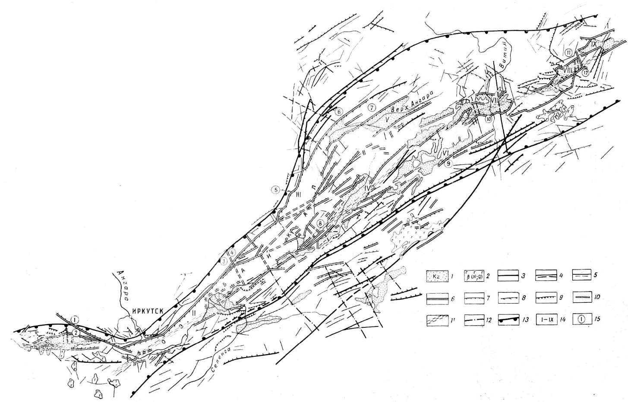

Рис.1. Схема разломов Байкальской рифтовой зоны: 1 – Кайнозойские осадочные деформации, 2 – кайнозойские базальты, 3 – глубинные разломы, 4 – региональные разломы, 5 – локальные разломы, 6 – обновленные в кайнозоне и собственно кайнозойские разломы, 7 – сбросы, 8 – сбросо-сдвиги, 9 – надвиги и взбосы, 10 – раздвиги, 11 – зона высокой раздробленности пород, 12 – разломы, выделенные по географическим данными и достоверно не установленные геологическим картированием, 13 – граница рифтовой зоны, 14 – наиболее крупные впадины рифтовой зоны (I – Тункинская, II – Южно-Байкальская, III – Северо-Байкальская, IV – Баргузинская, V – Верхнеангарская, VII – Цина-Баунтовская, VIII – Чарская, IX – Токкинская), 15 – разломы, упомянутые в тексте: 1 – Главный Саянский, 2 – Тункинский, 3 – Приморский, 4 – Сарминский, 5 – Елохинский, 6 – Кичерский, 7 – Верхнеангарский, 8 – Баргузинский, 9 – Ципа-Баунтовский, 10 – Южно-Муйский, 11 – Кодарская система разломов, 12 – Удоканская система разломов.

**Генеральные разломы**

Главный Саянский разлом — самый крупный дизъюнктив юга Восточной Сибири, его длина около 1000 км. Время заложения разлома — конец архея — начало протерозоя. Многочисленные факты свидетельст­вуют о длительной докайнозойской истории его развития, во время кото­рой имели место и сдвиговые, и надвиговые, и сбросовые движения, сменявших друг друга во времени. Анализ складчатых и разрывных приразломиых структур, удаленных от осевой зоны разлома не далее, чем на первые десятки километров, т.е. на расстояние, больше которого не рас­пространяется измененное приразломное локальное поле напряжений, показал общую сдвиговую природу разлома. В конечном итоге для докайнозойского времени разлом может быть классифицирован как право­сторонний взбросо-сдвиг. Движения в кайнозое хорошо интерпретируются по анализу тектонической трещиноватости и морфологических элементов рельефа. Они свидетельствуют о левосторонних сбросо-сдвиговых смеще­ниях с опусканием северо-восточного крыла. Дифференцированный характер движений в различные эпохи тектогенеза в зоне Главного Саян­ского разлома проявился вполне определенно. Диаметрально противоположное изменение направлений подвижек в связи с кайнозойской ак­тивизацией для одного из крупнейших глубинных разломов юга Восточ­ной Сибири оказало серьезное влияние на ориентировку, формирование и расположение неотектонических структур (Шерман и др., 1973).

С запада к Главному Саянскому подходит Тункинский генераль­ный разлом. Наблюдения в зоне сближения между Тункинским и Глав­ным Саянским разломами показали, что первый непосредственно не со­членяется со вторым, а «затухает» в его полосе милонитов. Поэтому при анализе кинематики движений эти разломы рассматриваются независимо.

Собственно Тункинский разлом — одна из крупных структурных зон, предопределяющая положение впадин, характер распределения осад­ков, геоморфологические очертания местности и, наконец, ряд геологиче­ских процессов на юго-западном фланге Байкальской рифтовой зоны. Общая длина разлома превышает 200 км, он состоит из серии субпарал­лельных кулис, длина которых 25—30 км. Заложение разлома датируется рифеем. По длительности развития, глубине заложения и геологической значимости разлом может быть отнесен к глубинным. Геологическая исто­рия развития и кинематика движений по разлому восстановлены по ана­лизу комплекса структурных элементов.

Статистический анализ целой серии наблюдений по угловым взаимо­отношениям между плоскостью сместителя Тункинского разлома и осе­выми поверхностями внутриразломной складчатости позволил установить правостороннюю сдвиго-взбросовую компоненту движений. Это движение происходило в одни из ранних, докайнозойских этапов развития разлома. Исходя из общей региональной истории тектонического разви­тия юго-западного фланга Байкальской рифтовой зоны, время наиболее вероятного правостороннего сдвиго-взбросового движения по Тункинскому разлому отражает каледонский геотектонический цикл. Не останавливаясь на тонкостях анализа различных диаграмм трещиноватости, замеры трещин для которых проведены в разных крыльях, участках, породах с соблюдением ряда других требований методики, отметим ос­новные результаты, характеризующие кинематику подвижек в кайнозое. Использование метода поясов в исследовании трещиноватости, связанной с разрывными смещениями, позволяет вполне определенно сделать вы­воды о левосторонних сдвиго-сбросовых движениях по Тункинскому раз­лому в кайнозойский этап развития.

Абсолютное значение амплитуд смещения различно в отдельных ме­стах разлома. В центральной части амплитуда сброса едва ли превышает несколько сот метров, а принимая во внимание ступенчатый характер сместителя, она может быть увеличена до 1000 м. Максимальная амплиту­да сдвига — около 1000 м. Таким образом, в кайнозойское время, когда происходило формирование рифтовой зоны и обособление отдельных рифтогенных структур, Тункинский разлом функционировал как левосто­ронний сдвиго-сброс. Этот вектор движения диаметрально противополо­жен тому, который фиксировался для основных докайнозойских этапов развития разлома.

Вдоль западного побережья Байкала на большом протяжении круп­нейшие активизированные в кайнозое разломы, объединяемые в «систему Обручевского сброса», проходят около береговой линии или скрыты под водой. Названные причины затрудняют их полное пересечение и нормальное геологическое изучение. Лишь Приморский разлом, протянувшийся почти на 200 км от устья р. Бугульдейки на юге до пос. Зама на севере, представляет собой идеальный объект для изучения в качестве тектонотипа разломов Обручевского сброса. Заложение Приморского разлома относится к нижнему протерозою, активизация затрагивала его неоднократно. Об этом свидетельствуют различные типы милонитов в его зоне, а также неодноактные метаморфические процессы, связанные с многократными подвижками.

Изучение приразломных складок, будинажа, зеркал скольжения, анализ поясов трещиноватости, образованных в разные периоды активи­зации, дает большой материал для определения кинематики движений.

Анализ изученных структурных элементов, дифференцированный по времени их образования, показывает, что Приморский разлом не пред­ставляет собой по знаку движения консервативной структуры. В докайнозойской истории развития разлом следует относить к левосторонним взбросо-сдвигам, при изучеиии кайнозойского периода развития разлом следует рассматривать как правосторонний сдвиго-сброс (Шерман, 1970).

Амплитуды докайнозойски подвижек в настоящее время определить трудно. Суммарная вертикальная амплитуда системы сбросов западного побережья Байкала за кайнозойский период развития около 6—7 км. Она образуется за счет «ступенчатости» общей системы кайнозойских сбросов. Амплитуда вертикального смещения для собственно Приморско­го разлома в кайнозое не превышает первые сотни метров. Амплитуда горизонтального смещения в кайнозое по суммарной системе сдвиго-сбросов не превышает 1,0—1,2 км.

Баргузинский генеральный разлом, проходящий вдоль северо-за­падного борта одноименной впадины, имеет общую длину около 200 км и состоит из четырех кулисообразных отдельных ветвей. В его зоне также устанавливается многоактный бластез и катаклаз раздробленной и пе­ретертой «ткани» милонитов. Время заложения разлома — нижний па­леозой. Кайнозойская активизация разлома превосходно подтверждается геоморфологическими признаками. Новейшие послеледниковые подвижки по кулисам Баргузинского разлома устанавливаются по разрывам морей, конусов выноса, наложенных на морены, по деформациям террас. Амп­литуда вертикальных перемещений по разлому в кайнозое не превышает 500—800 м. По анализу диаграмм трещиноватости Баргузинский разлом для кайнозойского этапа развития можно классифицировать как право­сторонний сдвиго-сброс. По сравнению с другими, аналогичными по мас­штабу разломами в Байкальской рифтовой зоне, у него минимальна сдви­говая составляющая.

Система разломов Северного Прибайкалья представлена Лево-Миньским, Абчадским, Нюрундуканским, Кичерским, контролирующим Нижнеангарскую впадину, и Северо-Муйским. Перечисленные разломы зало­жены в докайнозое. Кайнозойская активизация наиболее интенсивно затронула Кичерский, Верхнеангарский и Северо-Муйский разломы. Они располагаются на периферии зоны интенсивной кайнозойской акти­визации и те черты, которые уже намечаются как типичные для генераль­ных разломов Байкальской рифтовой зоны, у них проявлены менее явст­венно или отсутствуют: сдвиговая компонента в кайнозойский этап раз­вития не фиксируется, либо весьма незначительна.

Непосредственным продолжением на северо-восток южной кулисы Баргузинского разлома служат разломы Ципа-Баунтовской системы впадин. Они выступают связующим звеном с Кодаро-Удоканской системой, контролирующей крайнюю восточную ветвь Байкальской рифтовой зоны. Удоканская система разломов имеет сложную и разветвленную сеть. Общее простирание зоны более 200 км. Она состоит из отдельных кулис протяженностью до 40—50 км. Параллельно Удоканской и севернее ее проходит Кодарская система разломов, определяющая сочленение Чарской впадины и Кодарского хребта. Практически эта система начинается на юго-западе в Верхнемуйской впадине и продолжается в северо-восточном направлении до Токкинской впадины включительно. Общая длина Кодарской системы превышает 300 км. Собственно Кодарский разлом от юго-западной окраины Чарской впадины в северо-восточном направлении простирается более чем на 150 км. Его характерной особенностью является кулисообразное строение. Заложение разлома произошло не позднее ран­него палеозоя. Имеются следы его многократной докайнозойской и кай­нозойской активности. Для кайнозойского этапа развития типичны не­большие левосторонние подвижки. Амплитуда вертикальных смещений очень ориентировочно оценивается в 2000 м.

Более четко характер смещений устанавливается по восточной части Кодарской системы — в зоне Токкинского разлома, где он приобретает субширотное простирание и ограничивает южный борт одноименной впа­дины. Исследованиями В.В. Николаева (Николаев и др., 1975) были установлены следы недавних левосторонних сдвиговых подвижек в зоне обновления Токкинского разлома.

Вместе с известными деталями геологического строения Кодарский генеральный разлом для кайнозойского периода развития может быть классифицирован как левосторонний сдвиго-сброс. Левосторонние сдвиго­вые смещения фиксируются здесь и у других субширотных разломов.

В целом, характеризуя разломы северо-восточного фланга Байкальской рифтовой зоны, можно констатировать, что динамика их развития и знаки смещения также сложны и неоднородны. Важно акцентировать внимание на факте присутствия сдвиговой компоненты во всех случаях, ког­да разломы, заведомо входящие в область активной кайнозойской активи­зации, не параллельны общему северо-восточному простиранию рифтовой зоны. Вектор смещения по сдвигу не является случайным. Он изменяется в зависимости от ориентировки разломов. Разломы широтного направле­ния имеют, как правило, левостороннюю сдвиговую компоненту, северо-восточного (до СВ 60°) — правостороннюю. Разломы с простиранием около СВ 60° — типичные сбросы. Как было показано, эта закономер­ность прослеживается по всей рифтовой зоне.

**Региональные разломы**

Региональные разломы в количественном отношении обра­зуют очень большую группу. С точки зрения динамики развития дизъюнктивов наиболее целесообразно рассмотреть их принципиальные генети­ческие прототипы. Среди последних особое место занимают надвиги, некоторые из них по времени образования и генетически связаны с кай­нозойским этапом геологического развития территории (Ружич и др., 1972). Явление само по себе чрезвычайно интересное, поскольку извест­но, что главными структурными элементами рифтовых зон считаются впадины и ограничивающие их сбросы — типичные формы, образуемые при растяжении коры. Наиболее однозначно и бесспорно кайнозойские подвижки по надвигам установлены в Тункинских гольцах, ограничи­вающих с севера одноименную впадину. Здесь в обнажениях хорошо до­кументируется разорванная и смещенная надвиговым швом базальтовая дайка, датируемая средним миоценом (Ружич и др., 1972). Амплитуда горизонтального перемещения по надвигам не превышает первой тысячи метров.

Известные данные о возрасте надвигов в других местах рифтовой зоны дают основание считать, что Тункинская группа не является исклю­чением. Таким образом, в модели, объясняющей механизм формирования рифтовых зон, необходимо найти источник сил и напряжения, удовлетво­рительно объясняющие эти, казалось бы, не совсем типичные для рифтогенеза факты.

Сбросы образуют самую многочисленную группу региональных раз­ломов, согласных с общим простиранием рифтовой зоны. В ряде случаев, используя метод поясов, удавалось установить присутствие у них небольшой сдвиговой компоненты. Тип сдвига почти всегда находился в генети­ческой зависимости от простирания разломов.

Среди региональных разломов особо необходимо выделить группу дизъюнктивов, поперечных к общему простиранию рифтовой зоны. По морфогенетическому типу они преимущественно представлены сбросо-сдвигами и сбросами, причем амплитуда как горизонтальной, так и вертикаль­ной составляющей не превышает десятков и сотен метров. Исключение составляют разломы Сарминский, Елохинский и некоторые другие. Эти поперечные разломы могут быть сопоставимы с разломами основного северо-восточного направления по степени развития и роли в геологиче­ском строении территории. Они заложены в один из ранних, заведомо докайнозойских этапов развития территории. Превалирующее же большинство поперечных разломов является относительно более молодыми обра­зованиями, развивающимися благодаря процессам кайнозойской активи­зации и рифтогенеза. Их можно рассматривать как структуры второго порядка при сравнении с главными разломами северо-восточного прости­рания.

**Основные этапы развития разломов**

Представление об изменении количественного показателя раз­дробленности коры в рифтовой зоне дает анализ карты плотности разло­мов (Шерман, 1975). Участки с максимально высокой плотностью разло­мов располагаются около осевой части Байкальской рифтовой зоны. К этой зоне тяготеет проявление других аномалий (повышенный тепловой поток, сейсмичность и др.). В целом ее можно рассматривать как зону развивающегося в кайнозое крупного генерального разлома земной коры (см. рис. 1). В деталях он формируется отдельными глубинными и регио­нальными разломами докайнозойского возраста. Таким образом, наличие значительной по протяженности зоны интенсивного раздробления коры свидетельствует о максимальной концентрации здесь напряжений, пони­женной квазивязкости и относительно высоких скоростях современных движений.

Последовательность основных этапов развития разломов при рифтогеиезе дана в таблице.

**Энергетический источник рифтогенеза и развития разломов.**

**Трансформные разломы**

Изучению геологического развития и механизма образования Байкальской рифтовой зоны уделено большое внимание (Флоренсов, Логачев, 1975; Зорин, 1971; и др.). Существенный вклад в понимание этих процессов внесли экспериментальные работы (Лучицкий, Бондаренко, 1967; Френд, 1970).

Энергетическим источником рифтогенеза следует считать эндогенные, преимущественно подкоровые процессы. Их обеспечивает восходящий по­ток вещества аномальной мантии и ее астеносферного слоя, зона накопления которого в первоначальный этап вызывает рост свода, а в дальней­шем и растяжение коры благодаря растеканию накапливающейся линзы этого вещества. За счет пластического трения между корой и растекаю­щимся веществом аномальной мантии возникают горизонтальные силы растяжения в коре, вызывающие образование на поверхности Земли собственно рифтовых структур.

Стимулирующая роль древних разломов в развитии (первотолчке) рифтогенеза, активизация и формирование новых разломов в процессе эволюции рифтовой зоны показаны на рис. 2. Вытекающая из предложен­ного механизма принципиальная ориентировка векторов главных напря­жений согласуется с сейсмологическими данными и объясняет механизм формирования и активизации близких по возрасту, но различных по морфогенетической характеристике групп разломов (сбросов, сбросо-сдвигов, надвигов и взбросов).

С точки зрения изложенного механизма находят объяснение детали геологического строения рифтогенных структур на поверхности. Прости­рание линзы аномальной мантии под рифтовой зоной согласуется в пла­не с общим простиранием рифтовой зоны (СВ 60—65°). Вектор региональ­ного растяжения, создаваемого растеканием конвекционного потока, ориентирован по азимуту СЗ 330—335° и ЮВ 150—155°. В каждом от­дельном случае он образует тот или иной угол с направлением докайнозойского крупного разлома, активизация которого реализуется сдвиговым смещением в направлении, соответствующем максимальной разрядке на­капливающихся напряжений. Направление сдвига легко определяется из взаимоотношений вектора растяжения и простирания разлома (рис. 3). Оно хорошо фиксировалось по анализу фактического материала, харак­теризующего кинематику движений главных разломов Байкальской рифтовой зоны в кайнозое.

Схема основных этапов развития разломов Байкальской рифтовой зоны

|  |  |  |
| --- | --- | --- |
| Этапы развития | Время | Динамика развития разломов |
| Дорифтовый | Докайнозой | Образование и развитие глубинных и генеральных разломов типа Главного Саянского, Тункинского, Приморского, Баргузинского, Кодарского и др. Редкая сеть поперечных разломов типа Елохинского, Сарминского и др. |
| Палеоцен | Активизация глубинных и генеральных разломов |
| Начальный | Эоцен-олигоцен | Активизация глубинных и генеральныз разломов северо-восточного простирания. Образование сбросов северо-восточного простирания. Повышение трещиноватости в апикальной сводовой части. |
| Миоцен-нижний плиоцен | Активизация всех имеющихся разрывов и их удлинение. Формирование диагональных (субмеридиональных, субширотных) разломов. Повышение раздробленности в центральной части рифтовой зоны. |
| Основной | Средний плиоцен-голоцен | Подвижки по разломам. Активизация и формирование надвигов и взбросов на крыльях сводов. Повышение общей раздробленности в центральной части рифтовой зоны. Появление сдвиговой компоненты вдоль глубинных и генеральных разломов. Зарождение Байкало-Чарского генерального разлома. |
| Заключительный | – | Затухание интенсивности тектонических процессов. Возможны подвижки по крупным разломам. |

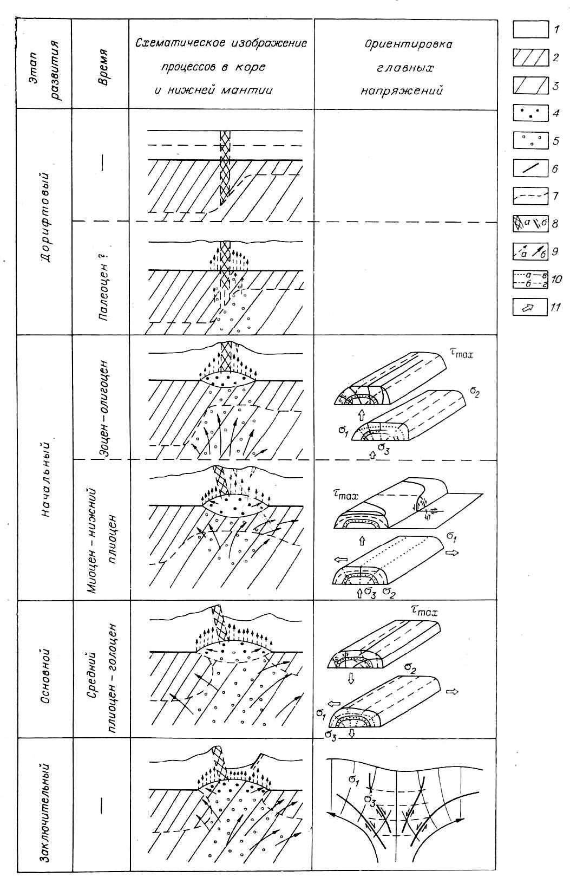

Рис. 2. Схема основных этапов развития разломов Байкальской рифтовой зоны: 1 — кора; 2 — верхняя мантия; 3 — аномальная мантия; 4 — зона скольжения вещества аномальной мантии; 5 — поток вещества аномальной мантии (mantie flows); 6 — граница Мохоровичича; 7 —кровля аномальной мантии; 8—разломы (а — глубинные, б - региональные); 9 — вектор движения потоков (а — тепловых в коре, б — конвекционных в мантии); 10 — ориентировка глав­ных напряжений в коре рифтовой зоны (а — растягивающих *σ1*, б—сжимающих *σ3*, в—сколовых *τ*, г — средних *σ2*); 11 — направление главных деформирующих сил.

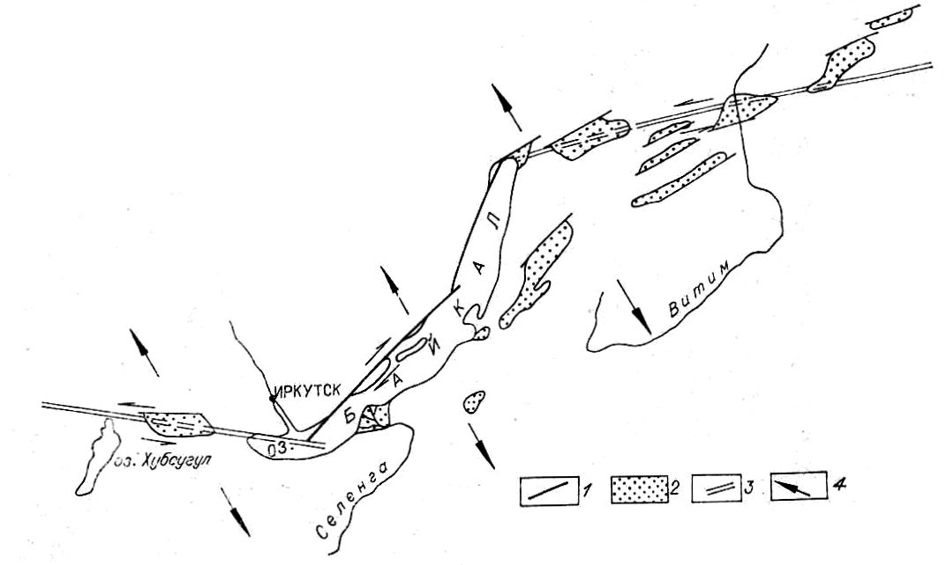

Рис. 3. Принципиальная схема подвижек вдoль главных разломов Байкаль­ской рифтовой зоны в кайнозое: 1 — главные разломы; 2— крупные суходоль­ные впадины, выполненные кайнозойски­ми осадочными формациями; 3 — трансформ­ные разломы; 4 — ориентировка растягивающих напряжений по сейсмологическим даным.

Кайнозойское поле напряжений благоприятно и для формирования локальных надвигов на крыльях пологих сводов и депрессий (см. рис. 2).

Алгебраически максимальные оси растяжения, определяемые по ме­ханизму очагов землетрясений (Мишарина и др., 1975), близгоризонтальны и ориентированы СЗ — ЮВ. Они отражают основные тектонические напряжения в коре, практически не меняют своей ориентировки по простиранию зоны и соответствуют общему представлению о рифте как области относительного растяжения в земной коре. По взаимной ориентировке двух других векторов напряжений такое строгое постоянство в рифтовой зоне не сохраняется. Принимая во внимание S-образную форму Байкаль­ской рифтовой зоны в плане, нетрудно заметить, что на ее флангах вектор растяжения в коре не перпендикулярен главным рифтогенным структу­рам. То есть, если подходить формально, механизм разрядки напряжений в очагах землетрясений здесь не типично рифтовый. Сдвиговая компонен­та вдоль шпротных разломов рассматриваемых флангов рифтовой зоны выражена очень отчетливо. Эти факты в сочетании с анализом развития других неотектонических структур позволяют рассматривать субширот­ные звенья Байкальской рифтовой зоны как трансформные разломы в по­нимании Дж. Уилсона (1974).

Южное звено Байкальской рифтовой зоны контролируется Тункинским генеральным разломом. Он интерпретируется по Дж. Уилсону (1974) как левосторонний трансформный разлом типа рифт — рифт. При этом Южно-Байкальская котловина и оз. Хубсугул выступают как рифты, соединенные активно живущим Тункинским разломом — актив­ным звеном более протяженной зоны трансформации.

Северо-восточное звено Байкальской рифтовой зоны контролируется сложной серией субширотпых разломов. Они могут рассматриваться как составляющие левостороннего трансформного разлома типа рифт — гор­ная дуга.

Принятая модель позволяет объяснить затухание сдвиговой компо­ненты, механизм очагов землетрясений, эшелонированное расположение впадин и некоторые другие неотектонические структуры, развивающиеся на субширотных звеньях Байкальской рифтовой зоны. Таким образом, осложнение строения и некоторый разворот флангов Байкальской риф­товой зоны может быть объяснен развитием трансформных разломов, которое идет по дизъюнктивам более древнего заложения.

Наличие разуплотненной мантии под Байкальской рифтовой зоной и ее растекание обеспечивают процессы рифтогенеза, а возникающее при этом поле напряжений хорошо согласуется с кинематикой движений по разломам в кайнозое.

**Выводы**

1. Генеральные и крупные региональные разломы Байкальской рифтовой зоны являются структурами докайнозойского заложения. Их активизация в кайнозое стимулирует развитие рифтовых впадин. В про­цессе рифтогенеза отмечается заметная перестройка всех главных разло­мов: они превращаются в сдвиго-сбросы. Направление сдвига хорошо коррелирует с простиранием разломов.

2. Амплитуды кайнозойских вертикальных перемещений по разло­мам не превышают километра, за исключением Обручевского сброса по западному побережью Байкала, у которого вертикальная амплитуда со­ставляет ~6 км. Горизонтальные амплитуды не превышают 1,0—1,5 км.

3. Региональные разломы представлены преимущественно сбросами и сбросо-сдвигами. Среди них особо выделяются надвиги, развивающиеся или активизирующиеся в кайнозое вдоль латеральных границ рифтовой зоны. Поперечные разломы в геологической истории рифтовой зоны сле­дует рассматривать как структуры второго порядка по отношению к глав­ным разломам северо-восточного простирания.

4. Дистальные звенья субширотной ориентировки в Байкальской рифтовой зоне можно рассматривать как зоны континентальных трансформных разломов.

**ЛИТЕРАТУРА**

Данилович В.Н. Метод поясов в исследовании трещиноватости, связанной с разрывными смещениями. Иркутск, Иркутское кн. изд-во, 1961. 33 с.

Зорин Ю.А. Новейшая структура и изостазия Байкальской рифтовой зоны и сопредельных территорий. М., «Наука», 1971. 168 с.

Лучицкий И.В., Бондаренко П.М. Эксперименты по моделированию сводовых поднятий Байкальского типа. — «Геотектоника», 1967, 2, с. 3—20.

Мишарина Л.А., Солоненко Н.В., Леонтьева Л.Р. Локальные тектонические напряжения в Байкальской рифтовой зоне по наблюдениям групп слабых землетря­сений. — В кн.: Байкальский рифт. Новосибирск, «Наука», 1975, с. 9—21.

Николаев В.В., Солоненко В.П., Хилько С.Д. Эволюция рифтового процесса на северо-востоке Байкальской зоны. — В кн.: Байкальский рифт. Новосибирск, «Hayка», 1975, с. 120-130.

Ружич В.В., Шерман С.И., Тарасевич С.И. Новые данные о надвигах в юго-западной части Байкальской рифтовой зоны. — «Докл. АН СССР», 1972, т. 205, № 4, с. 920—923.

Уилсон Дж. Новый класс разломов и их отношение к континентальному дрейфу. — В кн.: Новая глобальная тектоника. М., «Мир», 1974, с. 58—67.

Флоренсов Н.А. О роли разломов и прогибов в структуре впадин Байкальского типа. — В кн.: Вопросы геологии Азии. Т. 1. М.— Л., Изд. АН СССР, 1954. с. 670—685.

Флоренсов Н.А. Рифты Байкальской горной области.— В кн.: Проблемы строения земной коры и верхней мантии, № 7, М., «Наука», 1970, с. 146—150.

Флоренсов Н.А., Логачев Н.А. К проблеме Байкальского рифта. — «Бюл. МОИП. Отд. геол.», 1975, т. 50, № 3, с. 70-80.

Френд Р. Рифтовые долины. — В кн.: Система рифтов Земли. М., «Мир», 1970, с. 200— 219.

Шерман С.И. Картирование разрывных смещений на рудных полях по изменению интенсивности трещиноватости. — В кн.: Эндогенное оруденение Прибайкалья. М., «Наука», 1969, с. 152—156.

Шерман С.И. Приморский взбросо-сдвиг. — В кн.: Информ. бюлл. Ин-та земной коры. Иркутск, 1970, с. 46—49.

Шерман С.И. Новая карта плотности разломов Байкальской рифтовой зоны. — «Докл. АН СССР», 1975, т. 220, № 1, с. 187—190.

Шерман С.И., Медведев М.Е., Ружич В.В., Киселев А.И., Шмотов А.П. Тектони­ка и вулканизм Юго-западной части Байкальской рифтовой зоны. Новосибирск, «Наука», 1973. 135 с.

1. * Роль рифтогенеза в геологической эволюции Земли. – Новосибирск: Наука, 1977. – С. 89–99.